DUM_027_ / VYDMUCHOV / LICHÁ (BURDOVÁ) / ČLOVĚK A SPOLEČNOST /2012
Anotace | Pracovní listy krátce shrnují historická fakta o osobnosti Jana Husa a vybízejí k aktivní práci s literaturou a se zeměpisnými pomůckami.
Autor | Mgr. Eva Lichá (Burdová)
Sada DUM | Člověk a společnost
Předmět | Čtení
Očekávaný výstup | Žák by měl mít představu o významných historických událostech v naší zemi.  Žák by měl mít základní poznatky z počátku českého státu.
Klíčová slova | Státní svátky, Jan Hus
Druh učebního materiálu | Pracovní listy
Cílová skupina | Žák ZŠS
Stupeň a typ vzdělávání | 2. stupeň, Základní škola speciální
Ověřeno | Datum 11. 6. 2012, třída IX. E, pracoviště Vydmuchov
Zdroj | http://cs.wikipedia.org/wiki/Soubor:Jan_Vil%C3%ADmek_-_Mistr_Jan_Hus.jpg  http://upload.wikimedia.org/wikipedia/commons/b/b0/Jan_Hus_at_the_Stake.jpg  http://cs.wikipedia.org/wiki/Betl%C3%A9msk%C3%A9_n%C3%A1m%C4%9Bst%C3%AD  http://cs.wikiquote.org/wiki/Jan_Hus  http://cs.wikipedia.org/wiki/Soubor:Hussites_massacre.jpg  http://cs.wikipedia.org/wiki/Jan_Hus  http://cs.wikipedia.org/wiki/Husitstv%C3%AD
STÁTNÍ SVÁTKY
JAN HUS

Státní svátky
6. Července Mistr Jan Hus

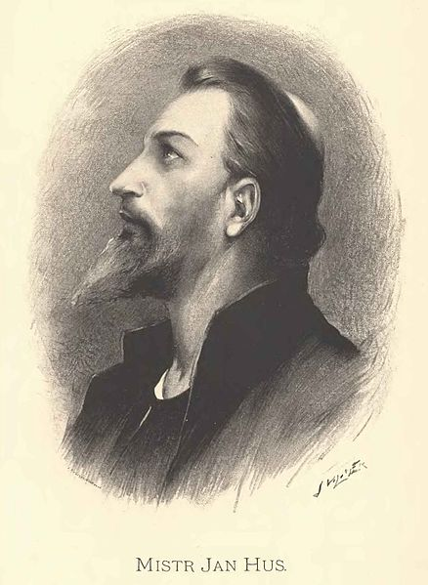
Jan Hus pocházel z malé obce Husince.

Vystudoval teologickou fakultu Karlovy Univerzity a později se stal i jejím rektorem.

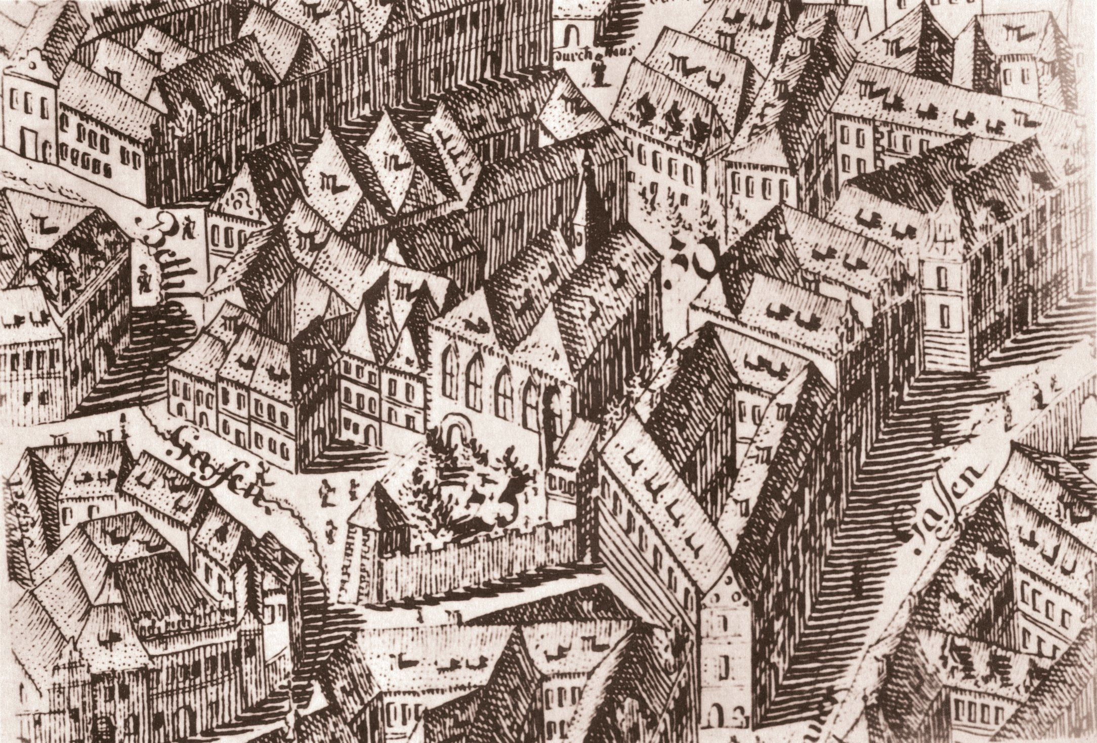
Patřil mezi nejvýznamnější myslitele tehdejší Evropy.

V Betlémské kapli v Praze kázal o nápravě církve.

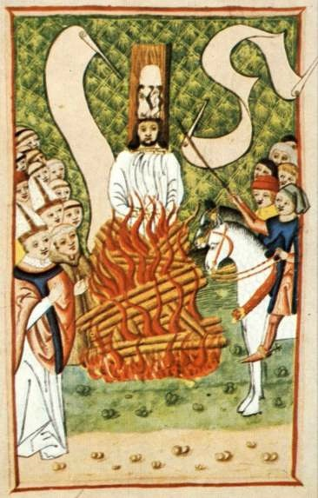
Hus byl roku 1415 církví prohlášen za kacíře.
6. července 1415 byl v Kostnici upálen.
Jana Husa ctíme jako reformátora církve.
Datum jeho upálení se stalo českým státním svátkem.

Husitství
Z učení Jana Husa vzniklo reformní hnutí.
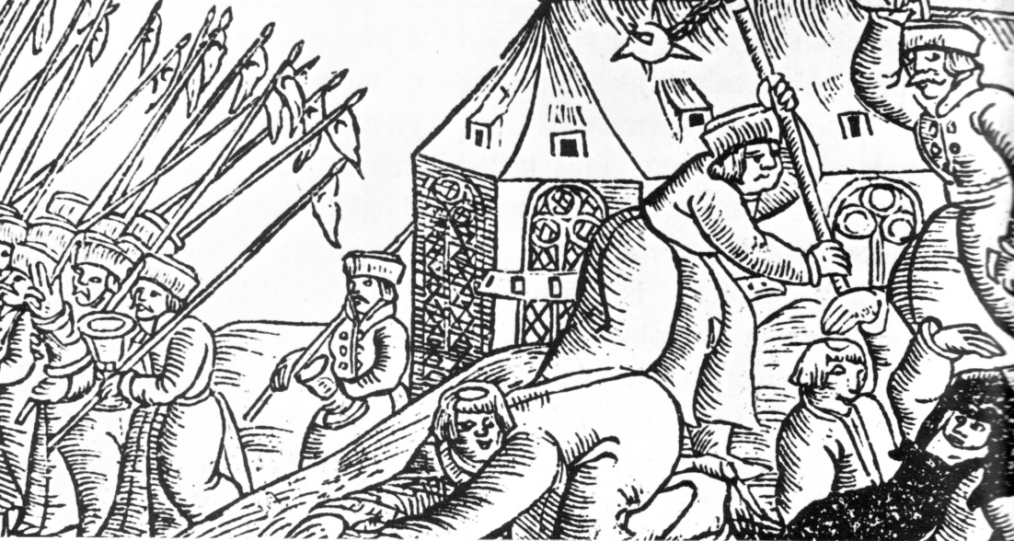

Úkoly:
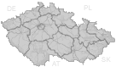
1/ Najdi na mapě České republiky rodiště Jana Husa.

Vzpomínáš si? Je to Husinec.

4/ Napiš datum státního svátku Den upálení Mistra Jana Husa:

…………………………………………………………………………………………………………………………………………….

2/ Vysvětli slova Jana Husa:

Pravda je jen to, co jest dobrem všech.

3/ Citát si zapiš:

…………………………………………………………………………………………………………………………………………….

Zajímavosti:
V díle O českém jazyce zavedl znaménka. Délku určovala čárka namísto zdvojených hlásek.
Jméno Jana Husa je umístěno na Národním muzeu v Praze.
Na Staroměstském náměstí je sousoší sochaře Ladislava Šalouna zobrazující Jana Husa.

